表1 市级（含）以上单项荣誉一览表
序号 | 获奖者 | 荣誉（奖项）名称、等次 | 授予单位 | 授奖时间
1 | 蔡腾飞 | 仿生搬运项目优秀科技辅导员 | 常州市教育局 | 2022.7
2 | 罗雯娟 | “常州市优秀教师免费导学”公益活动中被评为“优秀常老师” | 常州市教育局 | 202206
3 | 吴秀娟 | 2022年全市中小学生主题征文大赛中优秀辅导老师 | 常州市教育局 | 2022.9
4 | 王怡雯 | 江苏省小数报优秀指导老师 | 江苏省教育厅宣传中心 | 2022.8
5 | 徐子燕 | 江苏省小数报优秀指导老师 | 江苏省教育厅宣传中心 | 2022.8
6 | 吴秀娟 | 在第十五届“小小数学家”暑假思维线上答题获优秀指导奖 | 江苏省教育厅宣传中心 | 2022.8

B8 姚建法 名教师成长营单项荣誉一览表

表2 区级单项荣誉一览表
序号 | 获奖者 | 荣誉（奖项）名称、等次 | 授予单位 | 授奖时间
1 | 吴秀娟 | 2022年新北区优秀少先队辅导员 | 常州市新北区教育局 | 2022.4
2 | 吴秀娟 | 2022年新北区中小学德育先进工作者 | 常州国家高新区教育局 | 2022.9
3 | 徐艺 | 所带班级小队获“新北区优秀少先队小队”称号 | 常州市新北区教育局 | 202204

表3 校级单项荣誉一览表
序号 | 获奖者 | 荣誉（奖项）名称、等次 | 授予单位 | 授奖时间
1 | 李婷 | 粉笔字书写一等奖 | 新北区九里小学 | 2022.1
2 | 李婷 | 课堂能力考核一等奖 | 新北区九里小学 | 2022.1
3 | 李婷 | 课堂能力考核一等奖 | 新北区九里小学 | 2022.6
4 | 王怡雯 | 飞龙实验小学教科研先进个人 | 飞龙实验小学 | 2022.6
5 | 李婷 | 优秀师徒 | 新北区九里小学 | 2022.8
6 | 李婷 | “168”爱生行动“优秀教师” | 新北区九里小学 | 2022.9
7 | 李婷 | 优秀班主任 | 新北区九里小学 | 2022.6
8 | 王兰兰 | 最美文雅教师 | 孟河实验小学 | 2022.03
9 | 陈沁 | 校教科研先进个人 | 三井小学 | 2022.9.9
10 | 张小玲 | 优秀班主任 | 圩塘中心小学 | 202205
11 | 徐艺 | 所在教研组在2021-2022学年第二学期被评校级为“优秀教研组” | 新桥第二实验小学 | 202206

B8单项荣誉获奖证书、获奖公示材料
材料1 市级（含）以上单项荣誉材料
序号 | 获奖证书或网上公示截图 | 网上公示链接
请与表1序号一致 | 如为网上截图请一并截取“授予单位”名称
1 |  | http://kx.jscz.org.cn/html/czkx/2022/LICQEAAB_0720/28683.html
2 | 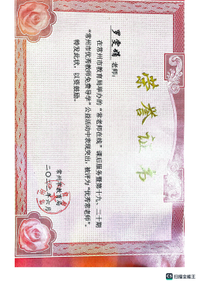
3 | 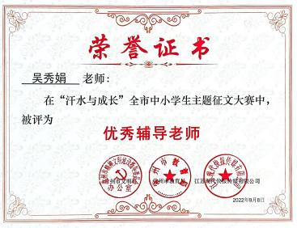
4 | 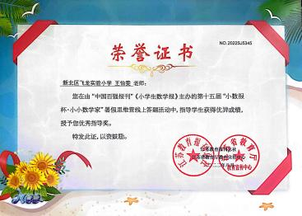
5 | 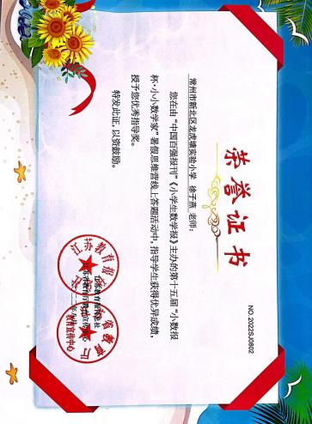
6 | 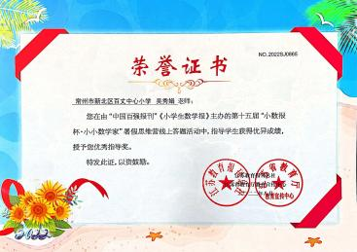

材料2 区级单项荣誉材料
序号 | 获奖证书或网上公示截图 | 网上公示链接
请与表2序号一致 | 如为网上截图请一并截取“授予单位”名称
1
2 | 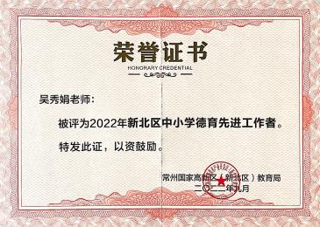
3 | 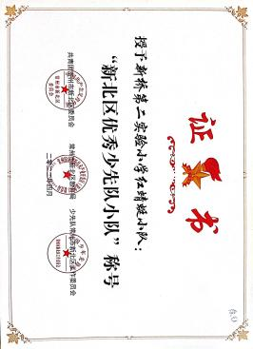

材料3 校级单项荣誉材料
序号 | 获奖证书或网上公示截图 | 网上公示链接
请与表3序号一致 | 如为网上截图请一并截取“授予单位”名称
1
2 | 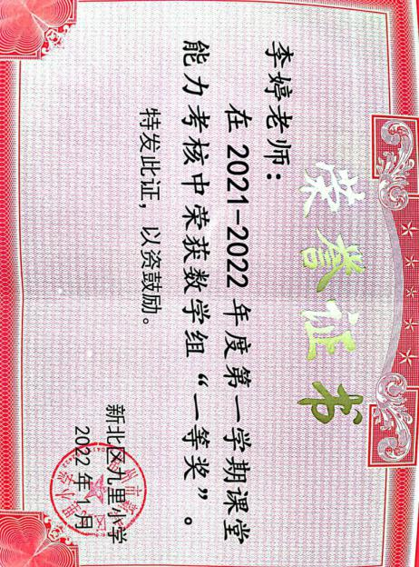
3 | 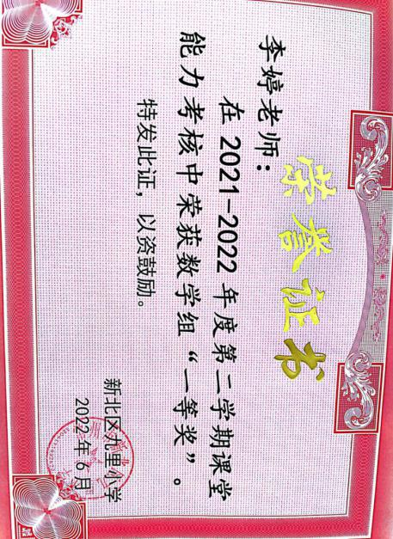
4 | 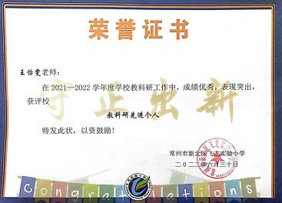
5 | 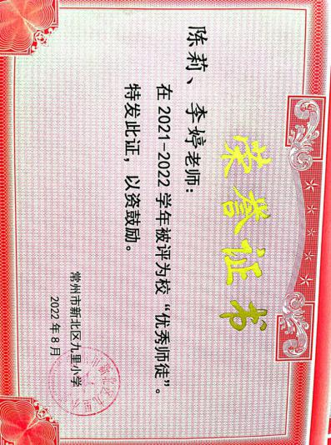
6 | 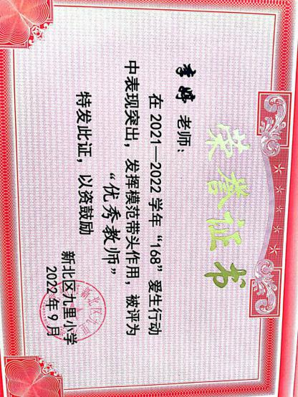
7 | 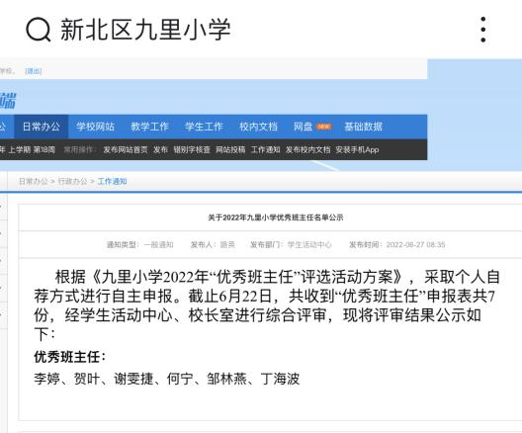
8 | 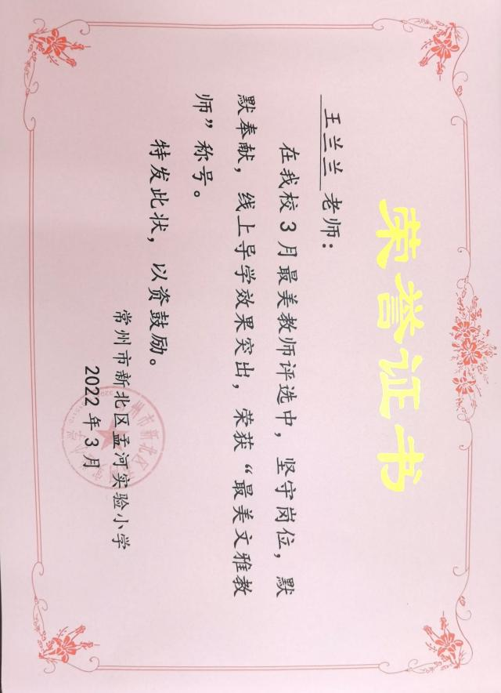
9 | 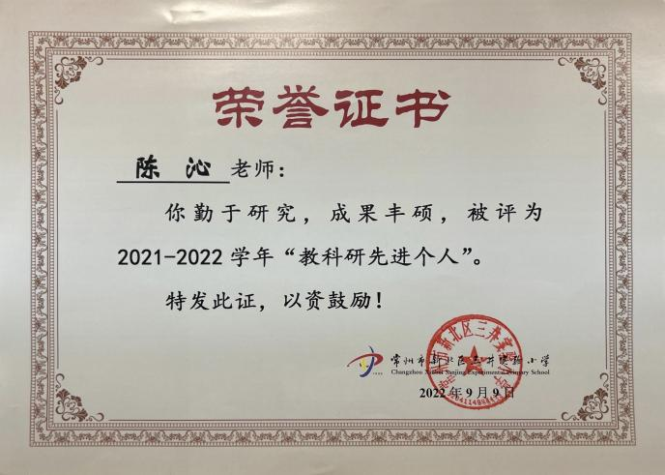
10 | 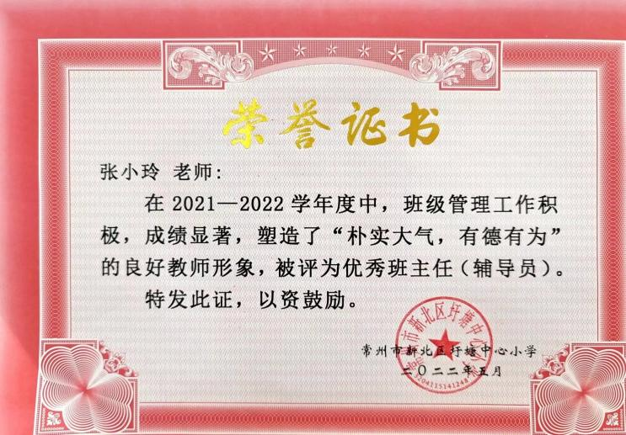
11 | 